Додаток 2 до листа МОН від 06.02.2018 № 1/9-79

Вибір та замовлення підручників для учнів 5 класу та педагогічних працівників закладів загальної середньої освіти

Назва закладу:
Область (місто):
Район/ ОТГ:
Населений пункт/ район міста: Електрона адреса закладу:
ЗОНІ І - II ст. с. Жашковичі
Волинська
Павлівське ОТГ
с. Жашковичі
zhashkowGhizosh@ukr.net

Мова(и) навчання: українська
Форма власності: комунальна
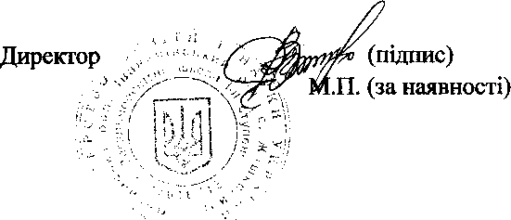
Прогнозована кількість учнів 5 класу: 8
№ | Назва підручника | Автор | Мова  підручн  ика | Замовлено:
 |  |  |  | ДЛЯ  учнів | ДЛЯ  вчителів
1 | Українська література | " Авраменко | укр. | 8 | 1
2 | Українська мова | Заболотний | У^{К}Р- | 8 | 1
3 | Англійська мова | Несвіт | укр. | 8 | 1
4 | Математика | Тарасенко | укр. | 8 | 1
5 | Зар. Література | Ніколенко | укр. | 8 | 1
6 | Історія України | Пометун | укр. | 8 | 1
7 | Інформатика | Морзе | укр. | 8 | 1
8 | Основи здоровя | Бойченко | укр. | 8 | 1
9 | Природознавство | Коршевнюк | укр. | 8 | 1
10 | Образотворче мист. | Калініченко | укр. | 8 | 1
11 | Музичне мистецтво | Кондратова | укр. | 8 | 1
12 | Трудове навчання | Сидоренко | укр. | 8 | 1
13 | Трудове навчання | Сидоренко | укр. | 8 | 1

